Музыкально-дидактическая игра «Гусеница»
- Средняя группа .Придумать гусенице имя.
- Педагог выкладывает на фланелеграфе головку гусеницы и предлагает детям придумать ей имя. Например ДА-ША (). Прохлопать разными вариантами, протопать, проиграть на музыкальных инструментах этот ритм.
- Педагог выкладывает над головой гусеницы из кружочков или других фигур ритмическую формулу имени гусеницы. В дальнейшем это делают дети.
- Приставить к головке два животика гусеницы.
Проговорить, прохлопать, протопать, проиграть на музыкальном инструменте (по выбору ребенка) получившийся ритмический рисунок.
- Усложнение: Разделить детей на две команды. Одна команда отхлопывает в ладоши ритмический рисунок одного животика, другая отшлепывает по коленям ритмический рисунок другого.

- Старшая группа. Повторение игр средней группы. Добавляются животики с паузами.
Усложнение: использовать животики гусениц с паузами и нотами со штилями.
- Дети делятся на команды, каждая играет на своей группе музыкальных инструментов. Дети сами прикладывают любые животики к головкам гусениц и играют получившиеся ритмические формулы.
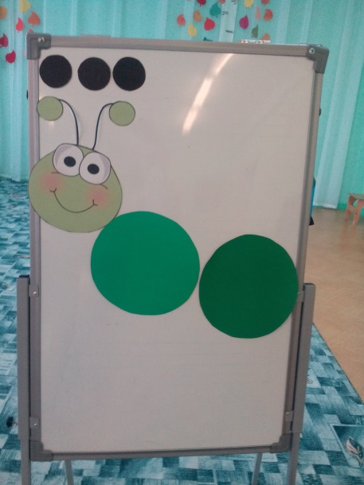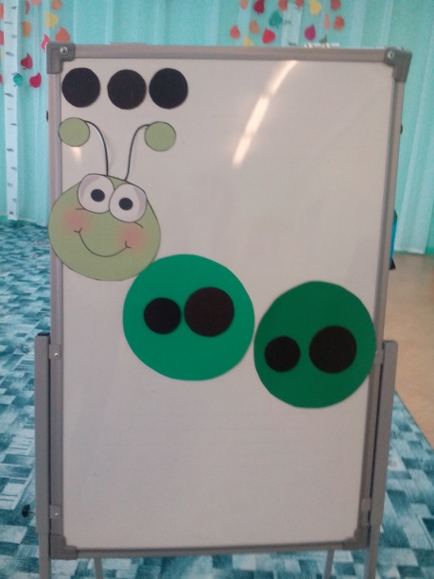

«Ритмический кубик»
Игра для детей старшего возраста
Задача: Учиться передавать ритмический рисунок хлопками
Ход игры:
Дети в кругу под весёлую музыку передают кубик по кругу, проговаривая:
«Ты возьми весёлый кубик,
Передай его друзьям.
Что покажет этот кубик -
Повтори за ним ты сам!»
Ребёнок бросает кубик в круг. Педагог предлагает ему или всем играющим исполнить хлопками ритмический рисунок, расположенный на верхней грани кубика.
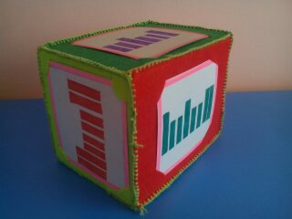
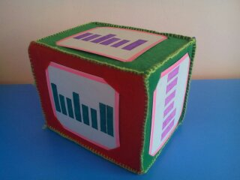

Музыкально-дидактическая игра «Паровоз»

1.В младшей группе используется только один вырезанный из картона вагончик. В кабину для машиниста вставляется одна картинка (любая: ежик, лев или крокодил). Это машинист. Протопать, прохлопать, сыграть на музыкальных инструментах «имя машиниста». В вагончик вставляются две картинки в любой последовательности. Например: два ёжика поехали в гости (Ё-ЖИК, Ё-ЖИК), или ёжик поехал в гости, а крокодил попросил взять его с собой (Ё-ЖИК, кро-ко-ДИЛ). Медленно проговорить, прохлопать, проиграть, протопать и сыграть эту ритмическую цепочку (формулу) на любом музыкальном инструменте по выбору ребенка.
Паровоз загудел «Ту-ту!» Спеть это высоким голосом. Потом паровоз поехал: «Чух-чух-чух!» Проговорить это низким голосом, руками изображая движение колес. Педагог играет ритмичную музыку, дети «едут на поезде».
В дальнейшем дети сами выбирают и вставляют катинки, педагог при необходимости помогает
2.В средней группе повторяются игры младшей группы.
Усложнение:
- Добавляется картинка с изображением поросенка.
- В вагончики вставляются небольшие ритмические карточки. Паровоз едет, гудит, машинист поёт песенку, а вагончики своими колесами отстукивают предложенный ритм.
- В старшей группе повторяются игры средней группы.
Усложнение: педагог ставит рисунки двух вагончиков, в каждом картинки с изображением животных, или карточки с ритмической формулой, паузами.
В качестве пассажиров могут быть не только картинки и карточки, но и фотографии детей. Пассажиров должно быть четверо. Дети вместе с педагогом проговаривают их имена, проигрывают на музыкальных инструментах, а педагог выкладывает из имен сложившуюся ритмическую формулу графически. В дальнейшем это будут делать дети.
- В подготовительной группе повторяются игры старшей группы.
В вагончики вставляются карточки с ритмическими формулами, где есть ноы со штилями и паузы.
Усложнение: четыре вагона, две команды.
- 1-я команда проигрывает на своих музыкальных инструментах ритмическую формулу первых двух вагонов. 2-я команда-третьего и четвертого вагона.
- 1-я команда играет ритмическую формулу 1-го вагона
2-я команда играет ритмическую формулу 2-го вагона
- 1-я команда играет ритмическую формулу 3-го вагона
2-я команда играет ритмическую формулу 4-го вагона

